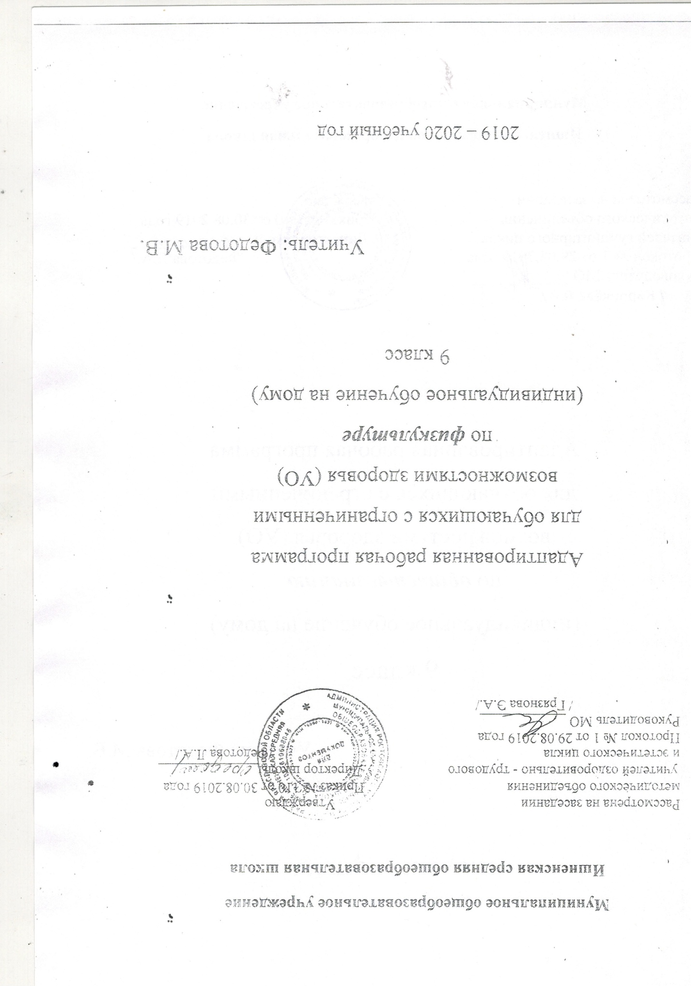

ПОЯСНИТЕЛЬНАЯ ЗАПИСКА
Рабочая программа по физкультуре составлена на основании программы под ред. В.В.Воронковой (Программы специальных (коррекционных) образовательных учреждений VIII вида: 5-9 кл.: Сборник 1-М.: Гуманитар. изд.центр ВЛАДОС, 2011.
Конкретными учебными и коррекционно- воспитательными задачами физического воспитания являются:
-укрепление здоровья, закаливание, формирование правильной осанки;
-формирование и совершенствование разнообразных двигательных умений и навыков;
-приобретение знаний в области гигиены, теоретических сведений по физкультуре;
-коррекция нарушений общего физического развития психомоторики;
-формирование познавательных, эстетических, нравственных интересов на материале физической культуры и спорта;
-воспитание устойчивых морально волевых качеств;
-развитие чувства темпа и ритма, координации движений;
-формирование навыков правильной осанки в статических положениях и движении;
-усвоение учащимися речевого материала, используемого учителем на уроках физической культуры.
Программа по физкультуре для 8 класса структурно состоит из следующих разделов: гимнастика; легкая атлетика; подвижные и спортивные игры; лыжная подготовка;
Такое распределение материала позволяет охватить все направления физической культуры как учебного предмета в соответствии с климатическими особенностями региона, с его культурными традициями.
Место предмета в учебном плане

0,25 часа в неделю, 34 урока по 0,25 часа.

Содержание программного материала
Основы знаний о физической культуре, умения и навыки, приёмы закаливания, способы саморегуляции и самоконтроля.
1.1 Естественные основы
Опорно-двигательный аппарат и мышечная система, их роль в осуществлении двигательных актов.
Значение нервной системы в управлении движениями и регуляции системы дыхания, кровоснабжения.
Роль психических процессов в обучении двигательным действиям и движениям.
1.2 Социально-психологические основы Основы обучения и самообучения двигательным действиям, их роль в развитии внимания, памяти и мышления. Совершенствование и самосовершенствование физических способностей, влияние этих процессов на физическое развитие, повышение учебно-трудовой активности и формирование личности значимых свойств и качеств.
Анализ техники физических упражнений, их освоение и выполнение по объяснению.
Ведение тетрадей самостоятельных занятий физическими упражнениями, контроля за функциональным состоянием организма и физической подготовленностью.
1.3 Культурно-исторические основы. Основы истории возникновения и развития олимпийского движения, физической культуры и отечественного спорта. Физическая культура и её значение в формировании здорового образа жизни современного человека.
Изложение взглядов и отношений к физической культуре, к её материальным и духовным ценностям.
1.4 Приёмы закаливания
Воздушные ванны (тёплые, безразличные, прохладные, холодные, очень холодные). Солнечные ванны (правила, дозировка).
Водные процедуры (обтирание, душ), купание в открытых водоёмах. Пользование баней.
1.5 Подвижные и спортивные игры:
Волейбол
Терминология избранной игры. Правила и организация проведения соревнований по волейболу. Техника безопасности при проведении соревнований и занятий. Подготовка места занятий. Помощь в судействе. Организация и проведение подвижных игр и игровых заданий.
Баскетбол
Терминология избранной игры. Правила и организация проведения соревнований по баскетболу. Техника безопасности при проведении соревнований и занятий. Подготовка места занятий. Помощь в судействе. Организация и проведение подвижных игр и игровых заданий.
1.6 Гимнастика с элементами акробатики Значение гимнастических упражнений для развития координационных способностей. Страховка и самостраховка во время занятий. Техника безопасности во время занятий.
1.7 Лёгкая атлетика
Терминология лёгкой атлетики. Правила и организация проведения соревнований по лёгкой атлетике. Техника безопасности при проведении соревнований и занятий. Подготовка места занятий. Помощь в судействе.
1.8 Кроссовая подготовка
Правила и организация проведения соревнований по кроссу. Техника безопасности при проведении соревнований и занятий. Помощь в судействе.
1.9 Лыжная подготовка
Терминология лыжных ходов. Правила и организация проведения соревнований по лыжным гонкам. Техника безопасности при проведении соревнований и занятий. Подготовка инвентаря, одежды, места занятий. Помощь в судействе.
Социокультурные основы.
Спортивно-оздоровительные системы физических упражнений в отечественной и зарубежной культуре, их цели и задачи, основы содержания и формы организации.
Психолого-педагогические основы.
Основы организации и проведения спортивно-массовых соревнований по различным видам спорта. Особенности самостоятельной подготовки к участию в спортивно-массовых мероприятиях. Способы регулирования массы тела.
Медико-биологические основы.
Особенности техники безопасности и профилактики травматизма, профилактические и восстановительные мероприятия при организации и проведении спортивно-массовых и индивидуальных форм занятий физической культурой и спортом.
Вредные привычки, причины их возникновения и пагубное влияние на здоровье. Приемы саморегуляции.
Аутогенная тренировка. Психомышечная и психорегулирующая тренировки. Элементы йоги.
Баскетбол.
Терминология баскетбола. Влияние игровых упражнений на развитие координационных способностей, психолоческие процессы; воспитание нравственных и волевых качеств. Правила игры. Техника безопасности при занятиях баскетболом. Организация и проведение соревнований. Самоконтроль и дозирование нагрузки при занятиях баскетболом.
Волейбол.
Терминология волейбола. Влияние игровых упражнений на развитие координационных способностей, психолоческие процессы, воспитание нравственных и волевых качеств. Правила игры. Техника безопасности при занятиях баскетболом. Организация и проведение соревнований. Самоконтроль и дозирование нагрузки при занятиях баскетболом
Гимнастика с элементами акробатики.
Основы биомеханики гимнастических упражнений. Влияние гимнастических упражнений на телосложение человека. Техника безопасности при занятиях гимнастикой. Оказание первой помощи при занятиях гимнастическими упражнениями. Самоконтроль при занятиях гимнастикой.
Легкая атлетика.
Основы биомеханики легкоатлетических упражнений. Влияние легкой атлетики на развитие двигательных качеств. Правила проведения соревнований. Техника безопасности при проведении занятий легкой атлетикой. Самоконтроль при занятиях легкой атлетикой.
Лыжные гонки
Одновременный двухшажный ход. Передвижение с чередованием одновременного одношажного и двухшажного хода с попеременным двухшажным ходом. Повороты упором. Преодоление естественных препятствий на лыжах способами перешагивания, перелезания. Спуски в низкой стойке. Прохождение учебных дистанций (протяжённость дистанций регулируется учителем или учащимися). Упражнения общей физической подготовки.

Требования к уровню подготовки учащися 9-го класса:
По окончании основной школы учащийся должен показать уровень физической подготовленности не ниже результатов приведенных в разделе «Демонстрировать», что соответствует обязательному минимуму содержания образования. По окончании основной школы учащийся может сдавать экзамен по физической культуре.

Календарно- тематические планирование

№ урока | Изучаемый раздел, тема учебного материала.  Легкая атлетика | Кол-во часов. | Дата.  План. | Дата.  Факт
1 | Инструктаж по ТБ на занятиях по лёгкой атлетике. Обучение технике спринтерского бега. Бег с ускорением 20, 30 м. и повторный бег 2х60м, Развитие скоростных качеств. Высокий старт, бег с ускорением 40-50 м. Преодоление вертикальных препятствий. Метание мяча на дальность с 4-6 шагов разбега. Развитие скоростных качеств. | 0,25
2 | Бег 60 м.-; бег 100 м. на скорость. Метание мяча на дальность. Прыжки в высоту. П./игра «Лапта». Развитие скоростных качеств. | 0,25
3 | Бег на результат 20, 30, 60м, специальные беговые упражнения, ОРУ Эстафеты. Прыжки в длину с разбега Развитие скоростных качеств. | 0,25
4 | Прыжок в длину с места Метание мяча на дальность и в горизонтальную и вертикальную цель (1х1) с 8 – 10 м. Специальные беговые упражнения. Бег 400 м. на рез-т. Развитие скоростно-силовых качеств. | 0,25
5 | Прыжок в длину с 7 -9 шагов. Метание мяча на рез-т. Специальные беговые упражнения. Бег 500 м. – дев., 800 м. – мал. Развитие скоростно-силовых качеств. | 0,25
6 | Прыжок в длину с 7 -9 шагов. Метание теннисного мяча на дальность с 3-х шагов разбега. Полоса препятствий. Специальные беговые упражнения. Переменный бег до 5 мин. Развитие скоростно-силовых качеств. | 0,25
7 | Тест на выносливость: 6-ти минутный бег. Прыжок в длину с разбега способом «согнув ноги». ОРУ. С/игры. | 0,25
8 | Преодоление полосы препятствий. Прыжки в высоту способом «перешагивание». Прыжки со скакалкой за 30 секунд. Бег 1000 м (мин) на результат Спортивные игры. Развитие выносливости. | 0,25
9 | Тест на выносливость: бег 1500 м. на результат. Метание набивных мячей. Прыжки в высоту. Спортивные игры. Развитие выносливости. | 0,25
10 | Равномерный бег 12 мин. Бег под гору. Преодоление препятствий. Прыжки в высоту. Метание набивных мячей. Спортивные игры. Развитие выносливости. | 0,25
11 | Тест: челн-й бег 4х10 м., прыжок в высоту, подтягивание на в./перекладине – мал., поднимание ног до угла 90 градусов из виса на г./стенке – девочки. П./игра «Лапта» | 0,25
12 | Стойка и передвижения игрока. Ведение мяча с изменением направления и высоты отскока. Передача мяча двумя руками от груди, одной рукой от плеча на месте и в движении. Сочетание приёмов ведение, передача, бросок. Игра в мини-баскетбол. Повторение ТБ и правил игры в баскетболе. Развитие коорд-х сп-ей. | 0,25
13 | Стойка и передвижения игрока. Ведение мяча с изменением направления и высоты отскока. Передача мяча двумя руками от груди, одной рукой от плеча на месте и в движении. Сочетание приёмов ведение, передача, бросок. Игра в мини-баскетбол. | 0,25
14 | Ведение мяча с изменением скорости. Ловля и передача мяча во встречном движении. Бросок мяча в кольцо с близкого расстояния. Эстафеты с б/б мячами. Сочетание приёмов ведение, передача, бросок. Игра в мини-б./б. | 0,25
15 | Ведение мяча с изменением скорости. Ловля и передача мяча во встречном движении. Бросок мяча в кольцо с близкого расстояния. Эстафеты с б/б мячами. Сочетание приёмов ведение, передача, бросок. Игра в мини-б./б. | 0,25
16 | Ведение мяча с изменением направления и скорости движения. Ловля и передача мяча в сочетании с остановками и поворотами. Броски мяча в кольцо с близкого расстояния. Эстафеты с б/б мячами. Уч./ игра. | 0,25
17 | Ведение мяча с изменением направления и скорости движения. Ловля и передача мяча в сочетании с остановками и поворотами. Броски мяча в кольцо с близкого расстояния. Эстафеты с б/б мячами. Уч./ игра. | 0,25
18 | ТБ на уроках гимнастики. Строевой шаг, размыкание и смыкание на месте. Подъём переворотом в упор. ОРУ на месте без предметов. Сед «ноги врозь» | 0,25
19 | Строевой шаг, размыкание и смыкание на месте. Подъём переворотом в упор | 0,25
20 | Строевой шаг, размыкание и смыкание на месте. ОРУ на месте без предметов. Подъём переворотом в упор | 0,25
21 | Выполнение на технику. Подъём переворотом в упор | 0,25
22 | Передвижения (ходьбой, бегом, прыжками) по наклонной ограниченной площадке. Эстафеты. Упражнения на гимнастической скамейке. | 0,25
23 | Передвижения (ходьбой, бегом, прыжками) по наклонной ограниченной площади. Преодоление препятствий прыжком. ОРУ в движении. Эстафеты. Упражнения на гимнастической скамейке. | 0,25
24 | Переноска партнёра на спине. ОРУ в движении. Эстафеты. Упражнения на гимнастической скамейке. Развитие скоростно-силовых способностей | 0,25
25 | Преодоление препятствий прыжком. Развитие скоростно-силовых способностей | 0,25
26 | Кувырок вперед, назад, стойка на лопатках – выполнение комбинации. Два кувырка вперёд слитно. ОРУ с предметами. Развитие координационных способностей | 0,25
27 | Два кувырка вперед слитно. Мост из положения стоя с помощью. ОРУ с предметами. Лазание по канату в три приёма. Развитие координационных способностей | 0,25
28 | Два кувырка вперед слитно. Мост из положения стоя с помощью. ОРУ с предметами. Лазание по канату в три приёма. Развитие координационных способностей | 0,25
29 | Два кувырка вперед слитно. Мост из положения стоя с помощью. ОРУ с предметами. Лазание по канату в три приёма. Развитие координационных способностей | 0,25
30 | Стойки и передвижения в баскетболе. Ведение мяча с изменением направления, высоты отскока мяча и пере-дачи мяча в движении, остановка в два шага. Сочетание приёмов ведения, передачи и бросков в кольцо с близкого расстояния , применение их в учебной игре. | 0,25
31 | Стойки и передвижения в баскетболе. Ведение мяча с изменением направления, высоты отскока мяча и передачи мяча в движении, остановка в два шага. Сочетание приёмов ведения, передачи и бросков в кольцо. Уч./игра. | 0,25
32 | Лыжный инвентарь. Подбор палок и лыж. Переноска лыж и палок. Надевание лыж. Одежда и обувь для занятий на лыжах. Техника безопасности на уроках лыжной подготовки. Режим и питание лыжника. | 0,25
33 | Движение маховой ноги в скользящем шаге и попеременном двухшажном ходе. Движение туловища в одновременном бесшажном ходе в зависимости от скорости передвижения. Переход из высокой стойки в низкую во время спуска. Виды лыжного спорта. | 0,25
34 | Движение маховой ноги с поздним переносом на неё массы тела в скользящем шаге и попеременном двухшажном ходе. Спуск наискось и отведение заднего конца нижней лыжи в торможении упором. Согласование движений рук и ног и опорой на палки в подъёме. | 0,25

Учащиеся смогут продемонстрировать уровень физической подготовленности
№ п/п | Физическая способность | Контрольные упражнения (тест) | Юноши
 |  |  | низкий | средний | высокий
1 | Скоростные | Бег 30 м, с. | 5,9 и выше | 5,6 - 5,2 | 4,8 и ниже
 |  | Бег 60 м, с. | 10,2 | 9,8 | 9,5
2 | Координационные | Челночный бег 3х10 м, с. | 9,3 | 9,0 - 8,6 | 8,3
3 | Скоростно-силовые | Прыжок в длину с места, см. | 150 | 170 - 190 | 205
4 | Силовые | Комплексное упражнение за 1 мин. | 15/15 | 20/20 | 25/25
 |  | Поднимание туловища лёжа на спине руки за головой, кол-во раз | – | -- | --
5 | Выносливость | Бег 1000 м, мин | 5,30 | 5,00 | 4,30
 |  | 6-ти минутный бег | 1000 | 1150-1250 | 1400
 |  | Лыжные гонки 2 км. | 14,30 | 13,30 | 12,30

